Projet de bases de données

420-4GW-BB

**Analyse préliminaire**

**Présentation du projet**

Travail présenté à

Mathieu Brodeur-Béliveau

Par

Farrukh I., Yara M., Alicia A. et Manel G.

Collège de Bois-de-Boulogne

10 février 2025

Table des matières

Historique du document 2

Description du projet 3

Exigences fonctionnelles 3

Portée 3

Modèle de la base de données 4

Légende 4

Maquettes du site Web 5

Voici un historique des modifications apportées à ce document entre ses différentes versions.

|  |  |  |
| --- | --- | --- |
| Version | Date | Changements |
| 1 | 2025-01-22 | Version initiale. |
| 2 | 2025-01-22 | Ajout de la description du projet. |
| 3 | 2025-01-31 | Ajout des exigences fonctionnelles et de la portée. |
| 4 | 2025-02-08 | Ajout d’exemples de maquettes, avec leur description |
| 5 | 2025-01-09 | Ajout du reste des maquettes avec leur description |
| 5 | 2025-01-10 | Correction des exigences fonctionnelles et des fautes d’orthographe. Ajout du modèle de base de données ainsi que de la légende. Ajout du glossaire. |

Tableau 1 : historique du document.

# Description du projet

Il arrive parfois de vouloir visionner un film, mais de passer tellement de temps à le chercher que finalement, le film n’est jamais regardé. Il arrive également de découvrir des films qui semblent intéressants, mais de ne jamais les regarder car il est impossible de retrouver leur titre au moment essentiel. Parfois, le souvenir d’un film marquant persiste, mais son nom échappe, ne laissant ainsi aucun moyen de le retrouver. Enfin, il arrive que l’envie de consulter des notes et des commentaires sur des films visionnés se manifeste, afin de pouvoir revivre précisément les émotions et impressions ressenties lors du visionnage, sans pour autant avoir besoin de revoir le film, ou simplement pour analyser et discuter de tout ce qui a été ressenti à travers ces images.

Le but de ce projet est de développer une plateforme locale permettant aux utilisateurs de suivre, organiser et découvrir des films. Toutes les informations pertinentes sur les films sont présentes, incluant la durée du film, la date de sortie, le réalisateur, le genre, la description ainsi que la photo de l’affiche. Il est possible de rechercher les films à partir de leur nom, ainsi que de naviguer parmi les films selon différentes catégories grâce à des filtres tels que « action », « comédie », « années 2000 », etc.

Le site offre la possibilité à l’utilisateur de gérer sa liste de films à regarder ainsi que ses films préférés, tout en permettant de noter et de laisser des commentaires et des impressions sur les films déjà visionnés. Une particularité importante réside dans le fait que la plateforme est locale, et donc dédiée à un usage strictement personnel. Ainsi, les commentaires laissés par les utilisateurs restent strictement privés, car il n’y a pas de fonctionnalité de partage public.

# Exigences fonctionnelles 1

* 1. Le système permet à l’utilisateur de créer un compte.
     1. L’utilisateur doit écrire son prénom.
     2. L’utilisateur doit écrire son nom.
     3. L’utilisateur doit écrire son courriel.
     4. L’utilisateur doit écrire son numéro de téléphone.
     5. L’utilisateur doit écrire son mot de passe.
     6. L’utilisateur doit réécrire son mot de passe. Si l’utilisateur n’entre pas le bon mot de passe, un message d’erreur est affiché.
  2. Le système permet à l’utilisateur de se connecter.
     1. L’utilisateur doit écrire son courriel.
     2. L’utilisateur doit entrer son mot de passe.
     3. L’utilisateur peut choisir de rester connecté.
  3. Le système affiche les listes de l’utilisateur.
     1. Le système affiche la liste de films à regarder.
     2. Le système affiche la liste des favoris.
     3. Le système affiche les films les mieux notés (par l’utilisateur) 4 étoiles et plus.
     4. Le système affiche les films les moins bien notés (par l’utilisateur) 2 étoiles et moins.
  4. Le système affiche les informations du film pour l’utilisateur.
     1. Le système affiche l’affiche du film, son titre, sa durée, sa date de sortie, son genre et une brève description du film.
     2. L’utilisateur donne une note sur 5 au film.
     3. L’utilisateur laisse un commentaire sur le film.
     4. L’utilisateur peut ajouter le film à sa liste de films à regarder.
     5. L’utilisateur peut ajouter le film à ses favoris.
     6. L’utilisateur peut marquer le film comme « visionné »
  5. Le système permet à l’utilisateur de filtrer les films.
     1. L’utilisateur peut filtrer par genres.
     2. L’utilisateur peut filtrer par années (décennies).
     3. L’utilisateur peut filtrer par pays d’origine.
     4. L’utilisateur peut filtrer par langue originale.
  6. Le système permet à l’utilisateur de chercher un film.
     1. Si la recherche retournée est vide un message va avertir l’utilisateur

# Portée 2

Tout d’abord, il est important de préciser que le site ne permet pas de visionner concrètement des films. Il s’agit plutôt d’une base de données qui permet de rechercher des films, d’en découvrir de nouveaux et d’accéder à diverses informations les concernant. Cependant, il reste impossible de les visionner, ce qui constitue l’une des limites du site. Par ailleurs, il n’est pas non plus possible de louer ou d’acheter un film.

De plus, comme expliqué dans la description du projet, ce site web fonctionne uniquement en local. Ainsi, les commentaires, impressions, notes et listes de visionnage laissés par l’utilisateur sont strictement personnels. Il n’est donc pas possible d’interagir avec d’autres utilisateurs, de consulter l’opinion d’autrui ou de partager ses découvertes avec ses amis. Cela signifie également que les notes attribuées aux films restent personnelles, et qu’il n’est pas possible d’obtenir une note globale reflétant l’avis de tous.

Aussi, le système de recherche est limité à la recherche par nom de film. Ainsi, l’utilisateur ne pourra pas entrer le nom d’un acteur qu’il aime pour trouver les films dans lesquels celui-ci joue, ni le nom d’un réalisateur pour retrouver tous les films réalisés par ce dernier.

De plus, il n’existe pas de système de recommandation intelligent. Par conséquent, les films sont simplement affichés de manière aléatoire sur le site, excepté lorsque l’utilisateur choisit d’appliquer des filtres, tels que le genre ou l’année de sortie.

# Modèle de la base de données 3

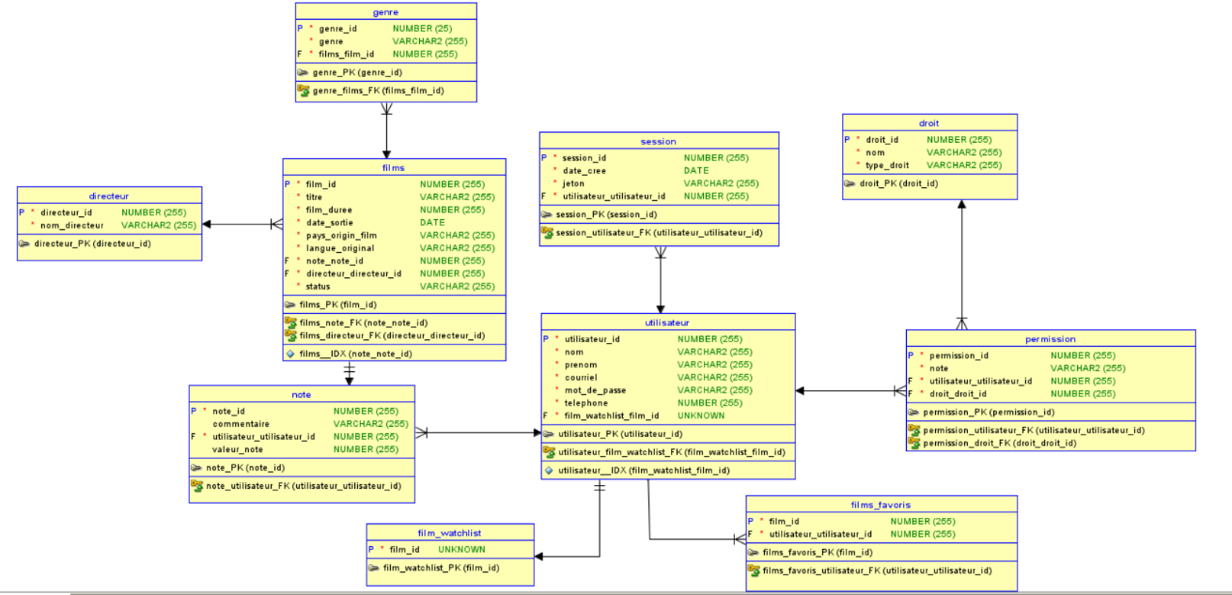**FilmBox : modèle de la base de données**

## Légende

La table **utilisateur** a une relation 1: N avec la table **session**, ce qui veut dire qu’un utilisateur peut avoir plusieurs sessions.

La table **utilisateur** a une relation 1: N avec la table **permission**, ce qui veut dire qu’un utilisateur peut avoir plusieurs permissions.

La table **utilisateur** a une relation 1: N avec la table **films_favoris**, ce qui veut dire qu’un utilisateur peut avoir plusieurs films favoris.

La table **utilisateur** a une relation 1: N avec la table **note**, ce qui veut dire qu’un utilisateur peut attribuer plusieurs notes/impressions.

La table **droite** a une relation 1: N avec la table **permission**, ce qui veut dire qu’un droit peut avoir une ou plusieurs permissions.

La table **utilisateur** a une relation 1:1 avec la table **film_watchlist**, ce qui veut dire qu’un utilisateur appartient à une seule *WatchList*4.

La table **films** à une relation 1 :1 avec la table **note**, ce qui veut dire qu’un film peut seulement avoir une seule note attribuée par l’utilisateur.

Les tables **genre** et **directeur** sont la afin d’éviter les répétitions et de mieux organiser les films.

#### Maquettes du site Web

**Page de connexion**

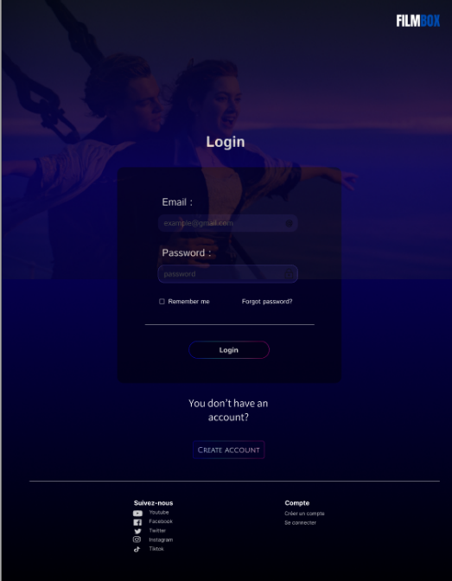Voici la page de connexion. L’utilisateur a la possibilité de se connecter avec son adresse courriel. S’il n’a pas encore de compte, il peut cliquer sur le bouton *« create account »,* qui le redirigera vers une autre page afin de créer un nouveau compte.

**Page d’inscription**

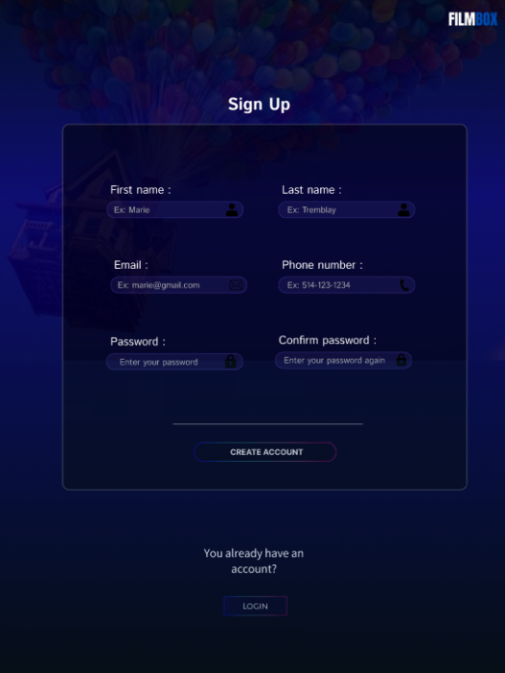Voici la page d’inscription. Ici, l’utilisateur peut entrer toutes les informations nécessaires pour créer son compte en cliquant simplement sur les champs appropriés. Il est nécessaire d’entrer toutes les informations requises à la création du compte. Il a aussi la possibilité de retourner à la page de connexion s’il possède déjà un compte en cliquant sur le bouton *« log in ».*

**Page d’accueil**

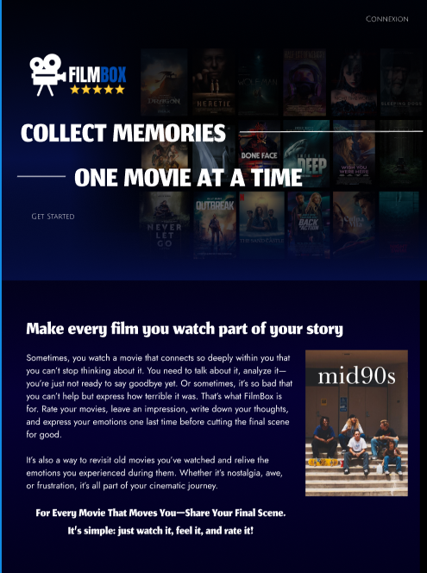 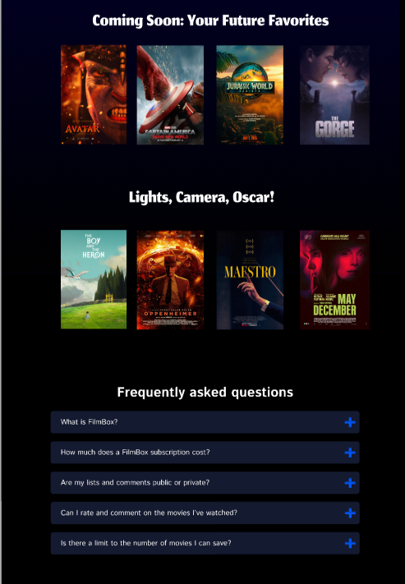

Les deux images ci-dessus constituent la page d’accueil. On y retrouve une introduction du site, ainsi que les questions les plus fréquemment posées. L’utilisateur peut naviguer parmi les différentes questions et consulter la réponse à chacune en cliquant sur l’icône « + ». Il peut se connecter à son compte en utilisant le bouton *« connexion »* en haut à droite, ou créer un compte en cliquant sur *« Get started ».* De plus, s’il clique sur l’une des affiches de films, la fiche d’information correspondante s’affiche.

***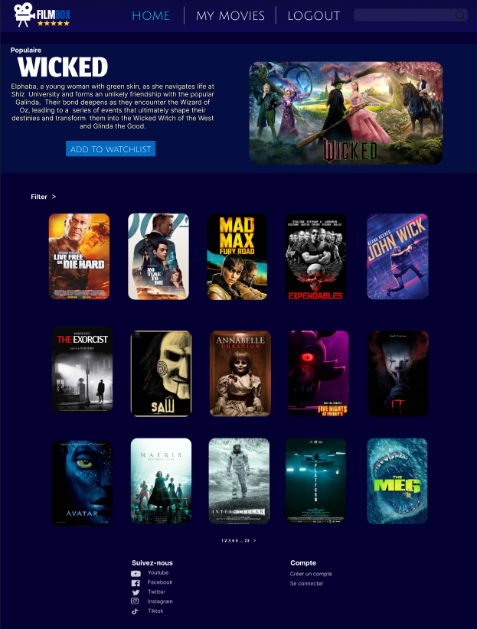*Page d’exploration**

Voici la page d’exploration. C’est ici que l’utilisateur pourra rechercher de nouveaux films. On retrouve toujours un film en tête d’affiche en haut, avec un bouton *« Add to watchlist »* qui permet d’ajouter le film à sa liste de films à regarder.

De plus, l’utilisateur peut appliquer différents filtres grâce au bouton « filtres » qui offrira plusieurs options de tri, telles que le genre, l’année de parution, l’origine du film, etc. D’ailleurs, en cliquant sur un film, toutes les informations pertinentes, telles que la date de parution, la durée totale, le résumé ainsi que le genre du film, seront affichées (un exemple se trouve plus bas). L’utilisateur dispose également d’une barre de recherche dans laquelle il peut écrire afin de rechercher un film par son titre. De plus, il a une option pour se déconnecter en cliquant sur le bouton *« logout ».* Finalement, l’utilisateur a la possibilité de cliquer sur l’option *« My movies »,* qui le redirige vers la page personnelle.

**Page personnelle**

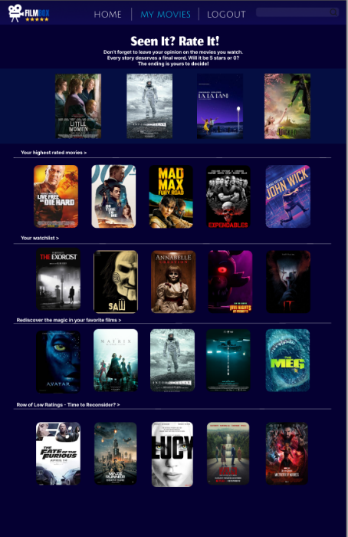Cette page est la page personnelle, spécifique à l’utilisateur. Elle lui permet de naviguer dans les différentes listes.  
D’abord, il y a une liste des films qu’il a le mieux notés, avec quatre ou cinq étoiles. Ensuite, une liste des films qu’il souhaite regarder, ainsi qu’une liste des films préférés. Pour finir, il y a une liste des films les moins bien notés, donc ceux avec une ou deux étoiles.

L’utilisateur peut naviguer à travers chaque liste, et une petite flèche permet d’afficher davantage de films dans une catégorie donnée. Comme sur les autres pages du site, il peut cliquer sur une affiche pour consulter la fiche d’information du film.  
Une barre de navigation lui offre la possibilité de se déconnecter avec le bouton « *logout* » ou de retourner à l’accueil avec le bouton « *home* ». Finalement, l’utilisateur peut aussi saisir un titre dans la barre de recherche afin de retrouver un film.

**Affiche de film**

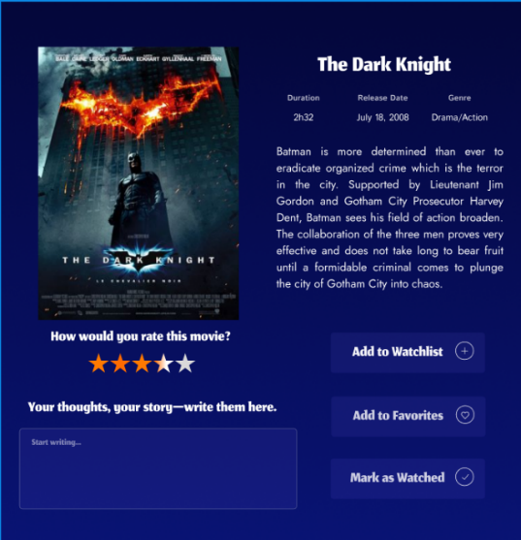Voici ce qui s’affiche lorsque l’utilisateur clique sur l’affiche d’un film. On y retrouve toutes les informations pertinentes, et l’utilisateur a la possibilité d’ajouter une note au film en sélectionnant un certain nombre d’étoiles, ou encore de laisser ses impressions sur le film dans la zone de texte en bas à gauche.

De plus, plusieurs boutons sont présents afin de permettre à l’utilisateur d’ajouter le film à sa sa liste de films à regarder, à ses favoris, ou encore de marquer le film comme « déjà visionné ».

*\*\*À noter que ces images ne sont que des exemples et ne reflètent aucunement la version finale du produit.*

# Glossaire

|  |  |
| --- | --- |
| Termes | Définitions |
| Une exigence fonctionnelle | Une exigence définissant une fonction du système à développer. Ce que le système doit faire. |
| La porté | La gestion de la portée du projet consiste principalement à définir et à contrôler ce qui est et n'est pas inclus dans le projet |
| Modèle de la base de données | Modèle relationnel généré par Oracle |
| *Watchlist* | Terme anglais signifiant « liste de films à regarder » |